Тема 2.4 Численное интегрирование

В ряде задач возникает необходимость вычисления определенного интеграла от некоторой функции:
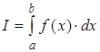 (2.1)
где – подынтегральная функция, непрерывная на отрезке .
Геометрический смысл интеграла заключается в том, что если на отрезке , то интеграл 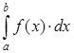 численно равен площади фигуры, ограниченной графиком функции , отрезком оси абсцисс, прямой и прямой (рис.2.1). Таким образом, вычисление интеграла равносильно вычислению площади криволинейной трапеции.
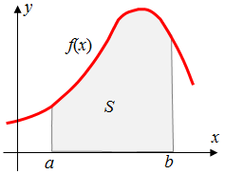
Рис.2.1. Геометрический смысл интеграла
Задача численного интегрирования состоит в замене исходной подынтегральной функции некоторой аппроксимирующей функцией (обычно полиномом).
Численное интегрирование применяется, когда:
- сама подынтегральная функция не задана аналитически, а например, представлена в виде таблицы значений;
- аналитическое представление подынтегральной функции известно, но её первообразная не выражается через аналитические функции.
Способы численного вычисления определенных интегралов основаны на замене интеграла конечной суммой:
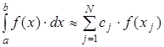 (2.2)
где – числовые коэффициенты, выбор которых зависит от выбранного метода численного интегрирования, – узлы интегрирования
(). Выражение (2.2) называют квадратурной формулой.
Разделим отрезок на N равных частей, то есть на N элементарных отрезков. Длина каждого элементарного отрезка:
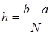 (2.3)
Тогда значение интеграла можно представить в виде:
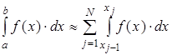 (2.4)
Из этого выражения видно, что для численного интегрирования на отрезке , достаточно построить квадратурную формулу на каждом частичном отрезке .
Погрешность квадратурной формулы определяется выражением:
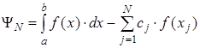 (2.5)
и зависит от выбора коэффициентов и от расположения узлов .
Погрешность численного интегрирования определяется шагом разбиения. Уменьшая этот шаг, можно добиться большей точности. Однако увеличивать число точек не всегда возможно. Если функция задана в табличном виде, приходится ограничиваться заданным множеством точек. Повышение точности может быть в этом случае достигнуто за счет повышения степени используемых интерполяционных многочленов.
Формулы Ньютона-Котеса получаются путем замены подынтегральной функции интерполяционным многочленом Лагранжа с разбиением каждого частичного отрезка интегрирования на n равных частей. Получившиеся формулы используют значения подынтегральной функции в узлах интерполяции и являются точными для всех многочленов степени х зависящей от числа узлов. Точность решения растет с увеличением степени интерполяционного многочлена.
Метод Гаусса не предполагает разбиения отрезка интегрирования на равные промежутки. Формулы численного интегрирования интерполяционного типа ищутся таким образом, чтобы они обладали наивысшим порядком точности при заданном числе узлов. Узлы и коэффициенты формул численного интегрирования находятся из условий обращения в нуль их остаточных членов для всех многочленов максимально высокой степени.

